España

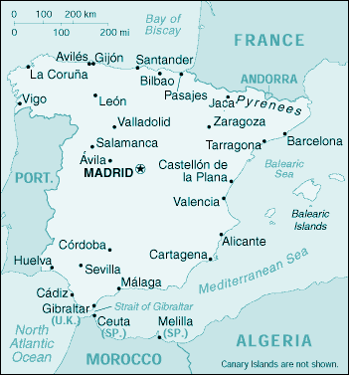

Reino de España (castellano y gallego)
Regne d'Espanya (catalán)
Espainiako Erresuma (euskera)
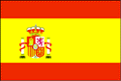 | 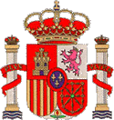
Bandera de España | Escudo de España

Leyenda: Plus Ultra (más allá)
Idiomas oficiales | castellano (en todo el territorio)  catalán/valenciano/mallorquín (en Cataluña, la Comunidad Valenciana y las Islas Baleares), vasco (en la Comunidad Autónoma Vasca y parte de Navarra), gallego (en Galicia)
Capital | Madrid
Jefe del estado | Su Majestad Juan Carlos I
Presidente del Gobierno | José Luis Rodríguez Zapatero (Partido Socialista Obrero Español)  2004
Superficie  Total | 504.782 km²
Población  (2000) | 40.037.995
Moneda | Euro¹
Gentilicio | español
Himno nacional | Marcha Real
Internet TLD | .ES
Código telefónico | 34
(1) Antes de 1999: peseta

Geografía

España es un país que se encuentra en el suroeste de Europa. Al nordeste limita con Francia y Andorra, a lo largo de los Pirineos. Al oeste linda con Portugal, país con el que forma la Península Ibérica. España incluye también las Islas Baleares en el Mar Mediterráneo, las Islas Canarias en el Océano Atlántico y las ciudades de Ceuta y Melilla en el norte de África.

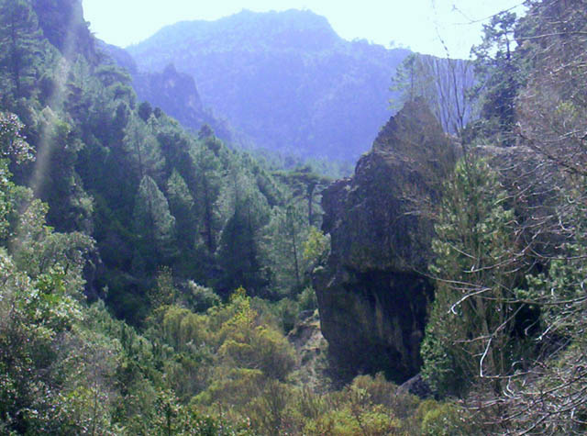

Historia 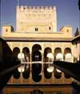
Los Íberos fueron el primer pueblo en la Península del que hay información escrita. Las últimas teorías consideran que este pueblo llegó a la Península Ibérica desde el norte de África cerca del siglo IX a.C., estableciéndose (establishing themselves) en la costa mediterránea y en el sur, donde crearon diversas culturas de las que aún quedan restos (remains) arqueológicos de gran importancia. Cerca del año 1200 a.C., tribus celtas entraron en la península por el norte, se establecieron en gran parte de su territorio mezclándose con los íberos. Parece que las montañas en que vivía el pueblo vasco nunca fueron penetradas por ningún tipo de invasión, por lo que se considera el origen de esta población incierto, y de seguro muy antiguo, como su lengua. Alrededor del año 1100 a.C. los fenicios llegaron a la península y fundaron colonias; la más importante fue Gadir, la que hoy es Cádiz. A su vez los griegos (Greeks) fundaron sus colonias en el sur y en la costa mediterránea. Durante las Guerras Púnicas entre Roma y Cartago, los cartaginenses invadieron España y conquistaron (conquered) una gran parte de la península.
Roma también invadió España, terminando por conquistar la Península casi por completo. Así aparece en la historia la provincia de Hispania, que llegó a formar parte del Imperio Romano; dos emperadores romanos, Trajano y Adriano, nacieron (were born) en ella. España absorbió por completo la cultura romana y adoptó su lengua y sus leyes. En el año 409, cuando comenzó la caída (fall) del Imperio Romano, tribus godas (Goths) invadieron la península y establecieron su reinado en el año 419.
El dominio de los visigodos duró hasta el año 711, cuando un ejército musulmán (Moslem), con unos 50.000 soldados, cruzó el estrecho de Gibraltar, derrotaron (defeated) al ejército visigodo y en unos cuatro años terminó por dominar casi toda la península, convirtiéndose en un emirato, o provincia del imperio árabe, llamada Al-Andalus. En el siglo X Abderramán III convirtió Al-Andalus en califato independiente, con independencia religiosa, siendo una época de gran prosperidad cultural, gracias a las innovaciones en las ciencias y en las letras y la especial atención que dedicaron al desarrollo de las ciudades. Las ciudades más importantes fueron Valencia, Zaragoza, Sevilla y Córdoba, la cual llegó a ser en el siglo X la mayor ciudad de Europa Occidental, con 500.000 habitantes, y centro cultural de la época. Sin embargo la decadencia llegó en el siglo XI, cuando comenzaron las guerras entre las distintas familias reales musulmanas y el califato se deshizo en un mosaico de pequeños reinos. El movimiento de Reconquista se hizo cada vez más fuerte, hasta que en el siglo XIV los musulmanes españoles sólo poseían el reino (kingdom) de Granada, que mantuvieron (they maintained) hasta finales del siglo XV, cuando los Reyes Católicos (Isabel y Fernando) lo incorporaron a la corona (throne, crown) de Castilla.
El matrimonio entre Isabel de Castilla y Fernando de Aragón en 1469 cambió definitivamente el polo de la Reconquista. Así, después de la última derrota en 1492 en que Granada se incorporó a España, se inició un nuevo capítulo en la historia: La Unificación de todo el territorio español bajo una única corona y una única religión, la católica. Y en esta decisión de recristianización apareció uno de los capítulos más negros de la historia española: se decidió la expulsión de los judíos (Jews) y musulmanes que no quisieran convertirse y nació la Inquisición. El mismo año de la toma de Granada, Cristóbal Colón llegó por primera vez a América con sus naves (chips). Con esto empezó la carrera (race) expansionista de la conquista de las tierras americanas, con la participación de países como Portugal, Francia e Inglaterra. Toneladas de plata y oro se trajeron del nuevo continente, y España se convirtió en una de las naciones más poderosas del mundo.
Como consecuencia de la Revolución Francesa a fines del siglo XVIII, España declaró la guerra a la nueva república, pero fue derrotada. Napoleón tomó el poder y envió sus tropas contra España en 1808, imponiendo a su hermano José en el trono. Por 5 años los españoles mantuvieron una Guerra de Independencia, durante la cual se elaboró la primera Constitución española, declarada el 19 de marzo de 1812. Después de la derrota definitiva de Napoleón en Waterloo, en 1815, Fernando VII volvió al trono de España, derogó (repealed) la Constitución, persiguió a los liberales constitucionalistas y comenzó un sistema de rígido absolutismo. Como consecuencia de la designación como heredera (heir) de su hija Isabel II, su hermano Carlos María Isidro se rebeló contra ello, así empezando la primera guerra “carlista”. La recesión económica y la inestabilidad política fueron consecuencias de la guerra, y España perdió sus colonias de ultramar (overseas), con la excepción de Puerto Rico, Cuba y Filipinas. La rebelión en 1895 de Cuba en pro de la independencia, decidió a los Estados Unidos a declarar la guerra a España, después del confuso incidente de la explosión, el día 15 de febrero de 1898, en el puerto de La Habana, del acorazado (battleship) Maine. Con su derrota España perdió sus últimas colonias en ultramar.
El siglo XX comenzó con una gran crisis económica y la subsiguiente (consequent) inestabilidad política, resultando en el Golpe de Estado del general Primo de Rivera, 13 de septiembre de 1923, que estableció una dictadura militar hasta 1930. Las elecciones municipales del 12 de abril de 1931 dieron la victoria a las candidaturas republicanas, lo que llevó al rey, para evitar (avoid) el enfrentamiento civil, a abandonar el país. Se proclamó la II República. Durante la República se produjo una gran agitación política y social. Durante los dos primeros años gobernó una coalición de partidos republicanos y socialistas. En las elecciones celebradas en 1933 triunfaron las derechas (parties of the right) que gobernaron hasta 1935. Las elecciones de Febrero de 1936 dieron de nuevo el triunfo a las izquierdas (parties of the left), agrupadas en el llamado Frente Popular. El 17 de julio se sublevaron (revolted) las guarniciones (garrisons) de África Española, así empezando la Guerra Civil y España quedó dividida en dos zonas, una bajo la autoridad del gobierno republicano y otra controlada por los sublevados, denominados nacionalistas. El 1 de octubre el general Franco fue nombrado Jefe de Estado de la zona nacionalista y reconocido como tal (recognized as such) por Alemania e Italia. El apoyo (aid, support) alemán sobre todo y también por parte de Italia fue mucho más decisivo que el apoyo ruso a la España republicana, por lo que el 1 de abril de 1939 terminó la guerra con la victoria de los nacionalistas.
A pesar de que Franco mantuvo al país neutral en la II Guerra Mundial, su apoyo a las potencias del Eje (the Axis powers), condujo a un aislamiento (isolation) internacional de carácter político y económico. Sin embargo, durante la guerra fría entre Estados Unidos y la Unión Soviética terminó el aislamiento y se firmaron los acuerdos con Estados Unidos por los que se instalaron las bases militares conjuntas hispano-norteamericanas en España. En 1969 Franco nombró a Juan Carlos de Borbón, nieto de Alfonso XIII, príncipe de España, su sucesor a título de Rey.
Franco murió en 1975, estableciéndose una Monarquía Constitucional. Después de las primeras elecciones democráticas Adolfo Suárez fue elegido presidente y se introdujeron importantes reformas políticas. Las siguientes elecciones de 1982 trajeron la victoria del Partido Socialista Obrero Español, con Felipe González como presidente, que se mantuvo en el poder durante las tres siguientes legislaturas. En 1985 España entró en la OTAN (NATO) y en 1986 ingresó en la Comunidad Económica Europea. En 1992 España apareció en el escenario internacional con la celebración de los Juegos Olímpicos en Barcelona, la declaración de Madrid como Ciudad Cultural Europea, y la celebración en Sevilla de la Exposición Universal EXPO '92. Las elecciones de 2004 concedieron la victoria al José Luis Rodríguez Zapatero (Partido Socialista Obrero Español) como presidente.

Demografía
40.499.791 habitantes al 1 de enero de 2000, según el Instituto Nacional de Estadística (INE),
distribuídos por Comunidades Autónomas según la siguiente tabla:

Comunidades Autónomas | Habitantes
Andalucía | 7.340.052
Aragón | 1.189.909
Principado de Asturias | 1.076.567
Islas Baleares | 845.630
Canarias | 1.716.276
Cantabria | 531.159
Castilla-La Mancha | 1.734.261
Castilla y León | 2.479.118
Cataluña | 6.261.999
Comunidad Valenciana | 4.120.729
Extremadura | 1.069.420
Galicia | 2.731.900
Comunidad de Madrid | 5.205.408
Región de Murcia | 1.149.329
Comunidad Foral de Navarra | 543.757
País Vasco-Euskadi | 2.098.596
La Rioja | 264.178
Ciudades Autónomas
Ceuta | 75.241
Melilla | 66.263

Idiomas de España

El idioma oficial en todo el estado es el castellano o español.
Hay otros idiomas citados más abajo que son co-oficiales con el castellano en ciertos territorios del país:

Vasco, (Euskera) (Comunidad Autónoma del País Vasco, Comunidad Foral Navarra)
- Catalán, (Català), también llamado valenciano y balear en sus respectivos territorios (Cataluña, Islas Baleares, Comunidad Valenciana, la Franja de Ponent (zona oriental de Aragón, limítrofe con Cataluña), el Carche (en el municipio de Yecla, Murcia))
- Gallego (Galego), (Galicia, noroeste de León, oeste de Asturias)
- Occitano en el Valle de Arán (Val d'Aran) donde se habla una variante del dialecto Gascón llamado Aranés.

Organización político-administrativa
España es una monarquía parlamentaria desde su Constitución de 1978.
España se divide administrativamente en 17 comunidades y 2 ciudades autónomas, con distintos grados de autogobierno. España está también conformada por 50 provincias.
Sus partidos políticos son:
De ámbito nacional (representados en el Congreso o el Senado fuera del Grupo Mixto) y por orden alfabético:

- BNG: Bloque Nacionalista Gallego
- CC: Coalición Canaria
- CiU: Convergència i Unió (Federación entre CDC (Convergència Democràtica de Catalunya) y UDC (Unió Democràtica de Catalunya)
- IU: Izquierda Unida
- PNV: Partido Nacionalista Vasco
- PP: Partido Popular
- PSOE: Partido Socialista Obrero Español
- El grupo Mixto incluye:
- ERC: Esquerra Republicana de Catalunya
- ICV: Iniciativa per Catalunya Verds

De ámbito local (presentados en ayuntamientos y/o cortes autonómicas):
- CDS: Centro Democrático y Social
- Conceyu Xoven (León)
- EA: Eusko Alkartasuna (País Vasco)
- EH: Euskal Herritarrok
- PA: Partido Andalucista (Andalucía)
- PNC: Partido Nacionalista Canario (Canarias)
- UPL: Unión del Pueblo Leonés (León)
- UPN: Unión del Pueblo Navarro (Navarra)
- TC-PNC: Tierra Comunera-Partido Nacionalista Castellano

Cultura

Fiestas nacionales
Fecha | Nombre en castellano
1 de enero | Año Nuevo
6 de enero | Epifanía
19 de marzo | San José
1 de mayo | Día del trabajador
25 de julio | Santiago Apóstol
15 de agosto | Asunción
12 de octubre | Fiesta Nacional Española
1 de noviembre | Día de todos los Santos
6 de diciembre | Día de la Constitución
8 de diciembre | Inmaculada Concepción
25 de diciembre | Día de Navidad

España es única

Esta tierra es y ha sido desde hace milenios uno de los centros culturales de Europa.
Tantas de sus ciudades, e incluso las regiones más remotas, tienen monumentos de extraordinario valor, ya sea por su antigüedad o por su riqueza artística, sin mencionar los extraordinarios parajes naturales con que esta península cuenta.

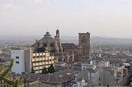Andalucía - El Sur de España
El buen clima, que también se disfruta durante los meses de invierno, invita a descubrir el interior de una comunidad que tiene parques naturales, rutas culturales, campos de golf y monumentos históricos. La huella pasada de fenicios, visigodos, romanos y árabes está presente en cada esquina; joyas del Barroco y el Renacimiento, únicas el mundo, conviven con edificios modernos en ciudades como Córdoba, Sevilla, Granada o Málaga que persiguen un turismo constante durante todo el año. Acaba el verano, pero el sol nunca se apaga en Andalucía.
Granada posa como la ciudad ideal para soñar. Aunque sólo fuera por la Alhambra y el Generalife, ya valdría la pena no sólo visitarla, sino vivirla. En el núcleo urbano, los cármenes (típica construcción granadina) de El Albaicín, y los edificios religiosos de La Cartuja, Catedral, Capilla Real, San Jerónimo y San Juan de Dios, junto a los palacios, componen una diversa y rica arquitectura.

Festivales y tradiciones
El “Día de Cruz” es una tradición muy popular en Granada y su provincia. Cada tres de mayo los granadinos decoran con cruces llenas de flores patios, balcones, calles, plazas y casas. Alrededor de la cruz la gente se reúne para comer, beber y bailar.
En la “Feria del Corpus” la gente celebra esta fiesta durante una semana.

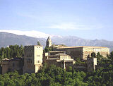
La Alhambra, denominada así por sus muros de color rojizo (qa lat al-Hamra, Castillo Rojo), está situada en lo alto de la colina de al-Sabika, en la margen izquierda del río Darro, al este de la ciudad, frente a los barrios del Albaicín y de la Alcazaba.
La verdad es que merece la pena descubrir la única Ciudad Medieval Musulmana, mejor conservada del mundo, visitando sus Palacios, del Mexuar, Comares, de las Leones, del Generalife, paseando por sus patios y disfrutando de sus jardines, del Partal, de la Medina y por supuesto del Generalife con sus graciosos juegos de agua y su laberíntico diseño.

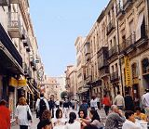
Castilla y León
Castilla y León cuenta con una gran variedad de recursos culturales y espacios naturales con ecosistemas y valores paisajísticos múltiples. La variada gastronomía y los excelentes vinos de Castilla y León encantan a todos sus visitantes. Las magníficas infraestructuras de establecimientos de restauración y alojamientos hacen posible que la capacidad y calidad de la oferta turística se incrementen. Las ciudades más conocidas de Castilla y León son Valladolid, Ávila, Salamanca, Burgos y Segovia.

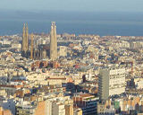
Barcelona es la capital de Cataluña y está situada en la costa, rodeada por la sierra de Collserola, al norte, y los ríos Besós al este y Llobregat al oeste, y a menos de 150 kilómetros de los Pirineos.
Por su ubicación a orillas del mar Mediterráneo goza de un clima cálido y acogedor, con temperaturas agradables durante todo el año. En Barcelona los idiomas oficiales son el catalán y el castellano. Las dos lenguas coexisten en una situación de bilingüismo similar al que existe en otras zonas del mundo.

Cosas para ver
Parc Guell
Museo Fundación Joan Miro
Las Ramblas
Museo Picasso
Sagrada Familia y los sitios de Gaudi
Casa Mila

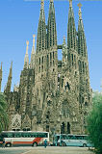
Orientarse por Barcelona
Orientarse por Barcelona no es difícil, pero hay que tener presente algunos puntos de referencia:
El centro por excelencia de la ciudad lo marca la Plaça de Catalunya, por debajo de la cual se halla el casco viejo y la mayoría de los museos y otros lugares de interés histórico de la ciudad.

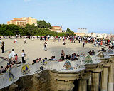
Pasear por la ciudad ...
La famosa Rambla serpentea desde la misma Plaça de Catalunya hasta la estatua de Colon junto al puerto. Al este de la Rambla se sitúa el bonito y romántico Barri Gòtic, mientras que al oeste está el barri del Raval. Desde la estatua de Colon, hacia el este, el Pg. Marítim atraviesa el Moll de la Fusta y el Port Vell. La pintoresca área de la Barceloneta lleva hasta el Port Olímpic. Hacia el oeste, el Paral.lel te lleva a la Plaça d'Espanya, desde donde se alza Montjuïc, una de las montañas de Barcelona

